

**КУРСОВОЙ ПРОЕКТ**

**по дисциплине: МДК 01.01 Разработка программных модулей**

**Тема: Разработка программного модуля**

**информационной системы «Ресторан»**

**Специальность 09.02.07 «Информационные системы и программирование»**

|  |  |  |
| --- | --- | --- |
| **Выполнил студент группы 311ИС-22** | **___________________** | **И.А.Биньковский** |
| **Руководитель** | **___________________** | **Н.И. Кручинкина** |

**Москва 2024**



**УТВЕРЖДАЮ**

**Зам. директора КМПО**

**_________________С.Ф. Гасанов**

**«_____» _______________ 2024 г.**

**ЗАДАНИЕ НА КУРСОВОЙ ПРОЕКТ**

**По дисциплине: МДК 01.01 РАЗРАБОТКА ПРОГРАММНЫХ МОДУЛЕЙ**

**Специальность 09.02.07 «Информационные системы и программирование»**

**Студент группы 311ИС-23 Биньковский Илья Алексеевич**

**ТЕМА: «Разработка программного модуля системы «Клиент Отеля»»**

Дата выдачи задания «_____» _________ 2024 г.

Срок сдачи проекта «_____» __________ 2024 г.

**Москва 2024**

**Перечень вопросов, подлежащих разработке:**

Введение

1. АНАЛИЗ ПРЕДМЕТНОЙ ОБЛАСТИ

1.1 Предпроектное обследование

1.2

2. ПРОЕКТИРОВАНИЕ И РАЗРАБОТКА МОДУЛЯ

2.1 Эскизное проектирование

2.1.1

2.1.2

2.2 Проектирование базы данных

2.3 Техническое проектирование

2.3.1 Разработка архитектуры

2.3.2 Защита доступа к данным

3. ОТЛАДКА И ТЕСТИРОВАНИЕ МОДУЛЯ

3.1

3.2.

Заключение

**Исходные данные:** *исходные данные студент собирает самостоятельно*.

**Перечень разрабатываемых материалов для визуализации:** электронная презентация, содержащая в том числе:

1. Блок-схемы алгоритмов программного модуля
2. Use-case диаграмма.
3. ER-диаграмма базы данных.
4. Архитектура программного модуля
5. Экранные формы интерфейса.

Задание выдал:

Руководитель курсового проекта **Н.И. Кручинкина**

Задание принял к исполнению **И.А.Биньковский**

*Рассмотрено*

на заседании предметно-цикловой комиссии

информационных технологий и системного

администрирования

Протокол № ___*от «__» _________* 2024 г.

Председатель ПЦК _____________

СОДЕРЖАНИЕ

ВВЕДЕНИЕ 4

1 ОПИСАНИЕ ПРЕДМЕТНОЙ ОБЛАСТИ 6

1.1 Введение в предметную область 6

1.2 Роль клиента в системе управления отелем 6

1.3 Обзор и анализ существующих программных решений 7

2 ПРОЕКТИРОВАНИЕ И РАЗРАБОТКА ПРОГРАММЫ 9

2.1 Общее назначение программного модуля 9

2.2 Основные объекты и их описание 9

3 ПРАКТИЧЕСКАЯ РЕАЛИЗАЦИЯ МОДУЛЯ 15

3.1 Описание среды разработки 15

3.2 Разработка пользовательского интерфейса 16

3.3 Описание основных методов в коде 24

3.4 План тестирования 28

3.5 Тестирование приложения 29

Заключение 33

СПИСОК ИСПОЛЬЗОВАННЫХ ИСТОЧНИКОВ 35

Приложение 1 37

# ВВЕДЕНИЕ

Гостиничный бизнес является одной из наиболее динамично развивающихся отраслей экономики. С ростом туристического потока и увеличением числа путешествующих людей, отели сталкиваются с необходимостью улучшения качества обслуживания и оптимизации внутренних процессов.

Актуальность данной темы обусловлена необходимостью повышения качества обслуживания клиентов и сокращения времени на обработку их данных. В условиях растущего потока клиентов и увеличения объема информации ручное управление данными становится все более трудоемким и подверженным ошибкам

В связи с этим возникает необходимость в создании программного модуля, который позволит автоматизировать процессы работы с клиентами, повысить точность учета данных и упростить взаимодействие между персоналом и гостями.

Целью данного курсового проекта является разработка программы, которая будет обеспечивать эффективное управление информацией о клиентах, для администраторов, и возможность бронирования номеров для клиентов.

Объектом исследования является процесс управления клиентами в системе отеля, а предметом — программный модуль для автоматизации этих процессов.

Для достижения поставленной цели по созданию необходимой программы необходимо решить следующие задачи:

1. Провести анализ предметной области и готовых решений
2. Спроектировать и разработать программный модуль.
3. Реализовать функциональные возможности модуля.
4. Провести тестирование программного модуля

В рамках проекта будут рассмотрены основные аспекты разработки программного обеспечения, включая анализ предметной области, проектирование базы данных, реализацию пользовательского интерфейса и функциональных модулей, а также тестирование самой программы

Разработанный модуль будет обладать следующими функциями:

1.Регистрация и редактирование данных клиентов.

2. Управление профилями клиентов, включая хранение личной информации, истории бронирований.

3.Возможность бронирования номеров в определенные даты и отели.

4. Добавлять новые отели, новые номера к ним, а также удалять уже существующие

Данный модуль сможет использоваться в небольших отелях для автоматизации процессов работы с клиентами. В дальнейшем планируется расширение функционала программного модуля.

# 1 ОПИСАНИЕ ПРЕДМЕТНОЙ ОБЛАСТИ

## 1.1 Введение в предметную область

Отель — это место, где каждый аспект отдыха гармонично переплетается с остальными, тщательно создавая неповторимую атмосферу гостеприимства и уюта. Здесь забота о клиенте начинается уже на этапе бронирования — размещение в номерах тесно связано с предложениями ресторанов и баров, обеспечивая полноценный комфорт пребывания в каждом заведении.

## 1.2 Роль клиента в системе управления отелем

Клиент является самой главной фигурой в системе управления отелем. Его удовлетворенность напрямую влияет на репутацию отеля. Именно поэтому работа с клиентами занимает одно из ключевых мест в деятельности отеля

Клиент выполняет несколько самых важных функций, без которых не может существовать отель:

1. **Бронирование номера**:

* Клиент выбирает подходящий номер, указывает даты заезда и выезда, а также дополнительные услуги.

1. **Оформление заказа на дополнительные услуги**:

* В процессе бронирования нужного номера в отеле, клиент может дополнительно выбрать: питание, трансфер, экскурсии, конференц-залы и другие услуги.

1. **Предоставление персональных данных**:

* При бронировании отеля клиент в обязательном порядке должен предоставить свои персональные данные: фио, паспортные данные и свои контактные данные.

1. **Оплата услуг**:

* Клиент обязательно оплачивает проживание, дополнительные услуги. Это важный этап, который влияет на финансовую стабильность отеля.

Клиент — это не только источник дохода для отеля, но и активный участник формирования его репутации.

## 1.3 Обзор и анализ существующих программных решений

В современном мире гостиничный бизнес стал высоко конкурентной сферой. Существует множество программных решений, предназначенных для управления гостиничным бизнесом и улучшения взаимодействия с клиентами.

Рассмотрим несколько видов таких систем:

Системы управления отелем (PMS)

Многофункциональные облачные сервисы, которые помогают отельерам эффективно управлять всеми рабочими процессами, контролировать бронирование, распределять персонал, работать с электронными замками и предоставлять данные в МВД. Возможности PMS включают:

* Эффективное управление отелем.
* Автоматизация работы с онлайн-площадками бронирования.
* Управление системой электронных замков отеля.
* Своевременная регистрация гостей в МВД.
* Формирование отчётов о деятельности гостиницы.

Системы управления взаимоотношениями с клиентами (CRM)

Программное обеспечение, предназначенное для автоматизации стратегий взаимодействия с клиентами, сбора и хранения информации о них. Возможности CRM-систем:

* Сбор и систематизация информации о клиентах.
* Хранение и обработка информации о клиентах.
* Анализ данных о клиентах.
* Экспорт информации.
* Принятие взвешенных выводов о клиентах и дальнейших решениях на основе собранных данных.
* Выстраивание долгосрочных и многоканальных связей с целевой аудиторией.
* Прослеживание и хранение истории развития клиентских отношений.

# 2 ПРОЕКТИРОВАНИЕ И РАЗРАБОТКА ПРОГРАММЫ

## 2.1 Общее назначение программного модуля

Программный модуль предназначен для процессов бронирования номеров в отелях, а также для управления бронями и взаимодействия с клиентами. Модуль разработан для использования как клиентами пользователями, так и администраторам системы. Основная цель модуля — обеспечить удобство и эффективность работы с системой бронирования отелей, а также упростить процесс поиска и бронирования номеров.

## 2.2 Основные объекты и их описание

Для дальнейшего проектирования и создания программы следует изучить выбранную среду разработки, а также построить диаграмму базы данных и таблицы для нее.

Выделим основные объекты из базы данных и представим их в видТаблицы 1.

Таблица 1. – Описание объектов базы данных

|  |  |  |
| --- | --- | --- |
| № | Наименование объекта | Краткое описание |
| 1 | Пользователи | Пользователи, которые пользуются программой |
| 2 | Номера | Номера в отелях, доступные для бронирования. |
| 3 | Фотографии номеров | Изображения номеров для визуального восприятия их человеком |
| 4 | Отели | Хранит информацию об отелях. |
| 5 | Фотографии отелей | Хранит фотографии отелей. |
| 6 | Брони | Хранит информацию о бронях, которые сделали пользователи |

После того как мы кратко описали объекты нашей предметной области, нам необходимо рассмотреть атрибуты, присущие каждому из них

Таблица 2. – Сущность «Пользователи»

|  |  |  |
| --- | --- | --- |
| Атрибут | Тип | Описание |
| id | INTEGER PRIMARY KEY | Уникальный идентификатор пользователя. |
| first_name | TEXT NOT NULL | Имя пользователя. |
| last_name | TEXT NOT NULL | Фамилия пользователя. |
| middle_name | TEXT | Отчество пользователя |
| phone | TEXT | Телефон пользователя |
| email | TEXT | Email пользователя. |

Таблица 3. – Сущность «Номера»

|  |  |  |
| --- | --- | --- |
| Атрибут | Тип | Описание |
| id | INTEGER PRIMARY KEY | Уникальный идентификатор номера |
| hotel_id | INTEGER NOT NULL | Идентификатор отеля, к которому относится номер. |
| number | TEXT NOT NULL | Номер комнаты |
| description | TEXT | Описание номера. |
| Price | REAL NOT NULL | Цена номера за ночь. |

Таблицы 4. – Сущность «Фотографии номеров»

|  |  |  |
| --- | --- | --- |
| Атрибут | Тип | Описание |
| Id | INTEGER PRIMARY KEY | Уникальный идентификатор фотографии. |
| room_id | INTEGER NOT NULL | Идентификатор номера, к которому относится фотография. |
| image_path | TEXT NOT NULL | Путь к файлу фотографии. |

Таблица 5. – Сущность «Отели»

|  |  |  |
| --- | --- | --- |
| Атрибут | Тип | Описание |
| id | INTEGER PRIMARY KEY | Уникальный идентификатор отеля. |
| name | TEXT NOT NULL | Название отеля. |
| address | TEXT NOT NULL | Адрес отеля. |
| description | TEXT | Описание отеля. |

Таблица 6. – «Фотографии отелей»

|  |  |  |
| --- | --- | --- |
| Атрибут | Тип | Описание |
| id | INTEGER PRIMARY KEY | Уникальный идентификатор фотографии. |
| hotel_id | INTEGER NOT NULL | Идентификатор отеля, к которому относится фотография. |
| image_path | TEXT NOT NULL | Путь к файлу фотографии. |

Таблица 7. – «Брони»

|  |  |  |
| --- | --- | --- |
| Атрибут | Тип | Описание |
| id | INTEGER PRIMARY KEY | Уникальный идентификатор брони. |
| user_id | INTEGER NOT NULL | Идентификатор пользователя, сделавшего бронь. |
| room_id | INTEGER NOT NULL | Идентификатор номера, на который сделана бронь. |
| check_in | DATE NOT NULL | Дата заезда. |
| check_out | DATE NOT NULL | Дата выезда. |

После создания всех таблиц, нам необходимо создать связи между ними:

1. Связь между «Пользователи» и «Брони»

Тип связи: Один ко многим (1:N )

Описание:

Один пользователь может сделать несколько броней

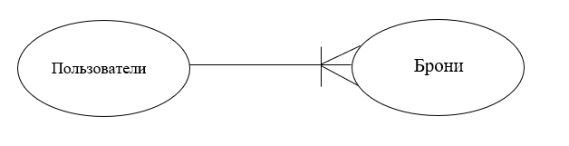

Рис. 1 - Связь «Пользователи» - «Брони».

2.Связь между «Номера» и «Брони»

Тип связи: Один ко многим (1:N )

Один номер может быть забронирован несколько раз (например, раз ными пользователями в разные периоды).

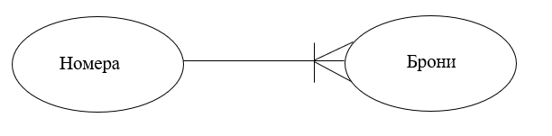

Рис. 2 - Связь «Номера» - «Брони».

3. Связь между «Отели» и «Номера»

Тип связи: Один ко многим (1:N )

Один отель может содержать несколько номеров

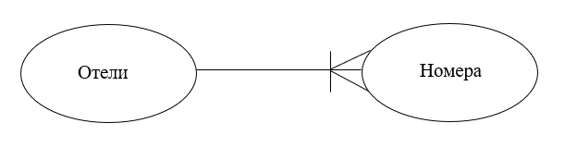

Рис. 3 - Связь «Отели» - «Номера».

4.Связь между «Отели» и «Фотографии отелей»

Тип связи: Один ко многим (1:N )

Один отель может иметь несколько фотографий.

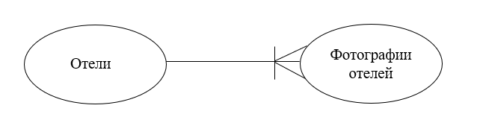

Рис. 4 - Связь «Отели» - «Фотографии отелей».

5.Связь между «Номера» и «Фотографии номеров»

Тип связи: Один ко многим (1:N )

Один номер может иметь несколько фотографий.

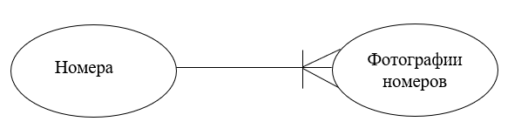

На основе сущностей построим ER-диаграмму базы данных системы «Клиент Отеля». (см. рис. 6)

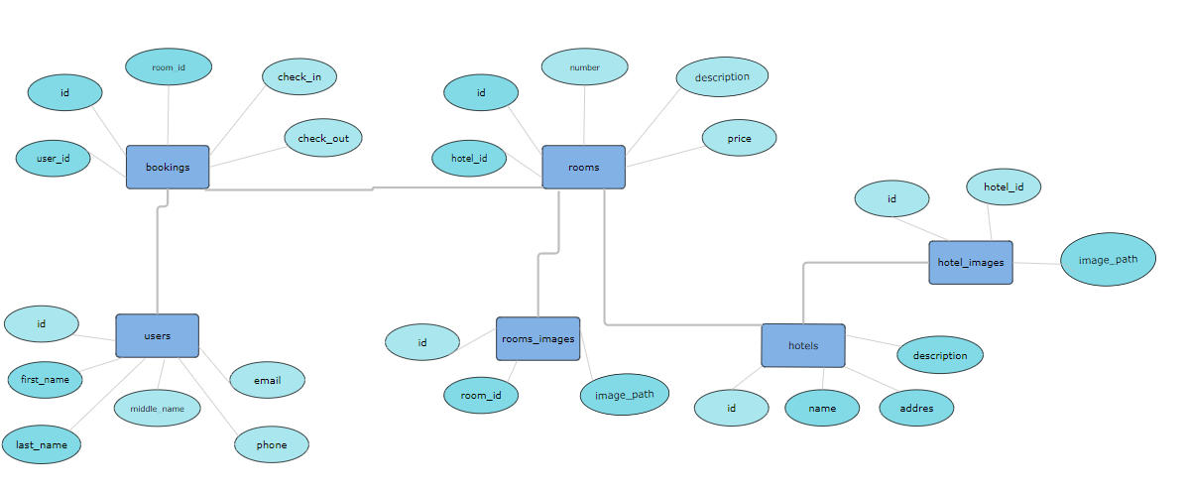

Рис. 6 - ER-диаграмма базы данных «Клиент Отеля».

На рис. 7 продемонстрирована диаграмма IDEF1X, которая используется для создания концептуальных, логических и физических моделей данных

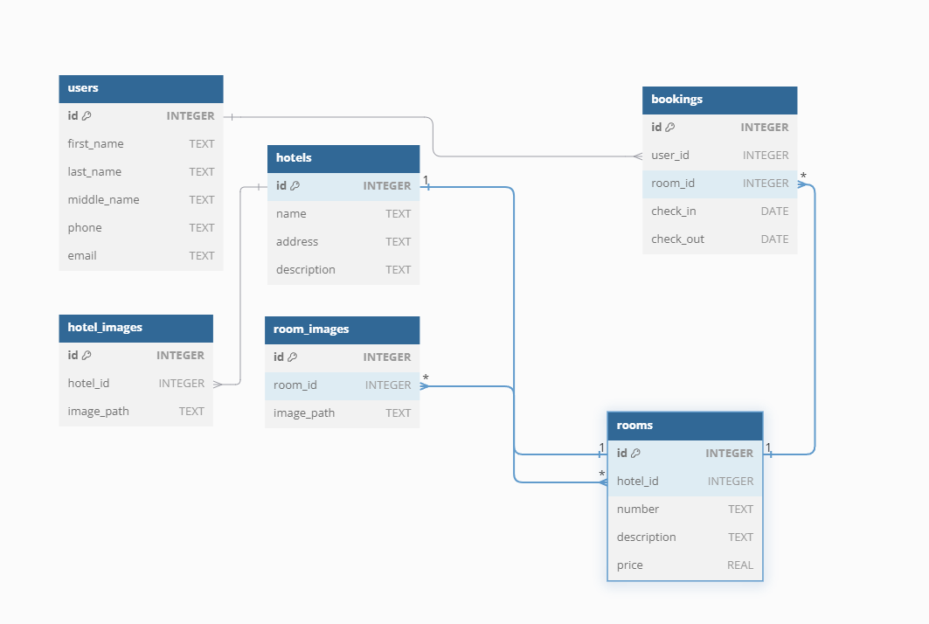Рис. 7 - IDEF1X диаграмма базы данных системы «Интернет-магазин книг»

# 

# 

# 3 ПРАКТИЧЕСКАЯ РЕАЛИЗАЦИЯ МОДУЛЯ

## 3.1 Описание среды разработки

#### PyCharm — мощная среда разработки для Python. Она поддерживает как стандартные библиотеки, так и сторонние, что делает ее универсальным инструментом для разработчиков.

Библиотеки, которые были использованы в данной работе:

* tkinter — это стандартная библиотека Python для создания графических пользовательских интерфейсов (GUI). Она предоставляет набор инструментов для создания окон, кнопок, текстовых полей и других элементов интерфейса.
* sqlite3 — это встроенная библиотека Python для работы с базами данных SQLite. SQLite — это легковесная база данных, которая хранит данные в файле на диске.
* datetime — это стандартная библиотека Python для работы с датами и временем.
* PIL (Python Imaging Library) — это библиотека для работы с изображениями. В данном случае используется её форк под названием Pillow.
* pathlib — это стандартная библиотека Python для работы с путями файловой системы.
* os — это стандартная библиотека Python для работы с операционной системой, включая управление файлами и директориями.
* uuid — это стандартная библиотека Python для генерации уникальных идентификаторов.
* shutil — это стандартная библиотека Python для выполнения операций с файлами, таких как копирование.

## 3.2 Разработка пользовательского интерфейса

Для обеспечения удобного взаимодействия пользователя и администратора с графическим интерфейсом приложения был разработан графический интерфейс с использованием библиотеки Tkinter, которая является стандартной библиотекой Python для создания графических приложений.

При первичном запуске приложения перед пользователем появляется окно входа в систему. Предусмотрено 2 варианта входа в систему, как клиент, так и администратор. Если пользователь первый раз вошел в систему, то у него есть возможность зарегистрироваться, чтобы в дальнейшем он мог самостоятельно входить в систему. Если у пользователя нет возможности самостоятельно зарегистрироваться, то предусмотрено, чтобы администратор зарегистрировал пользователя.

Интерфейс окна входа представлен на рисунке 8.

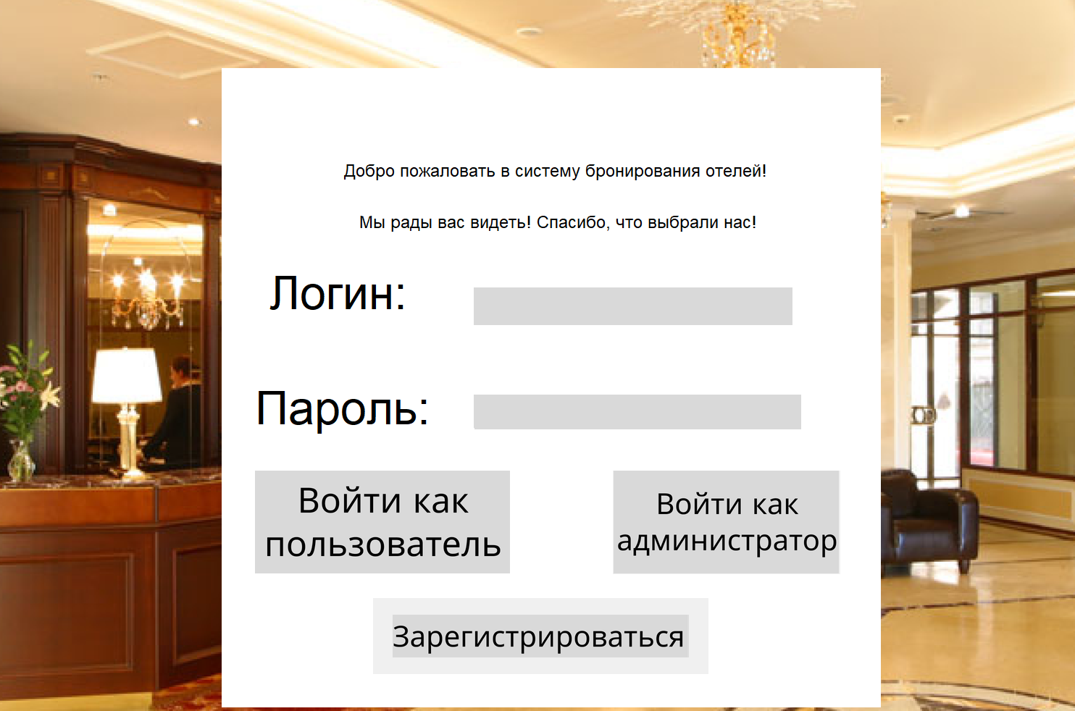

Рис. 8 – Окно входа в систему

После входа пользователем в систему, программа открывает перед ним главное окно с выбором функционала программы

Интерфейс окна представлен на рисунке 9.

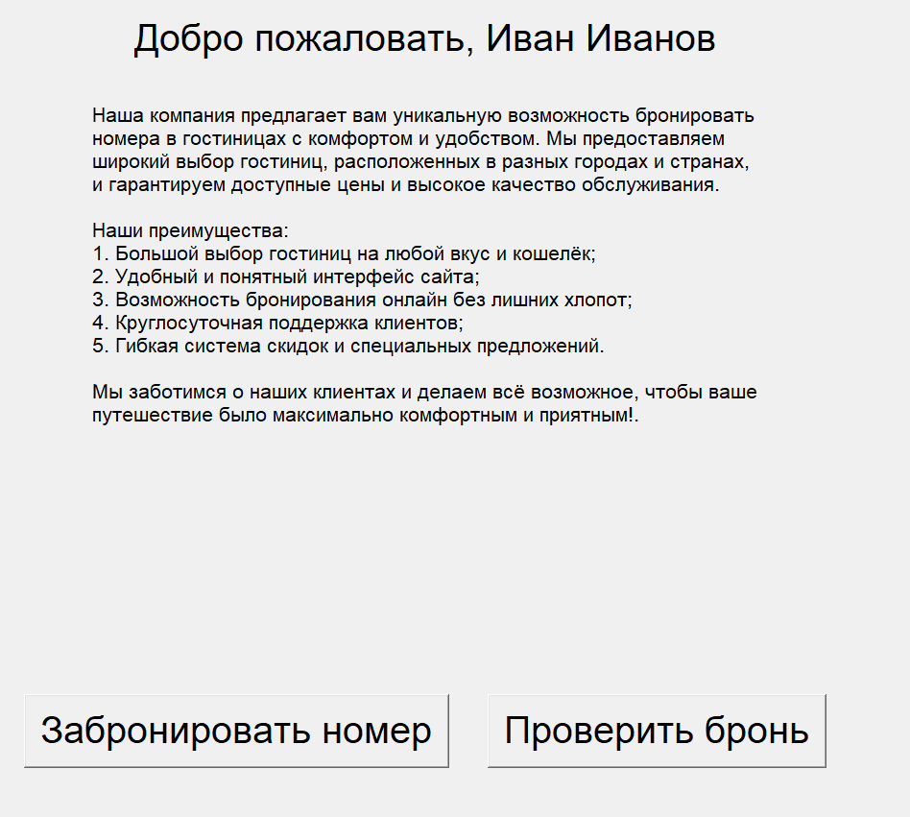

Рис. 9 – Главное окно пользователя

Для того, чтобы забронировать номер в отеле пользователь нажимает на кнопку «Забронировать номер» Перед ним откроется список всех отелей, которые он может выбрать

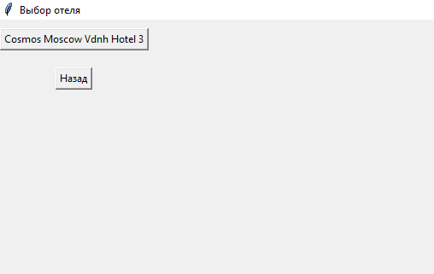

Рис. 10 – Окно выбора отеля

После этого пользователь нажимает на интересующий его отель и перед ним открывается выбранный отель с адресом, описанием и выбора нужной комнаты

Интерфейс окна отеля представлен на рисунке 11.

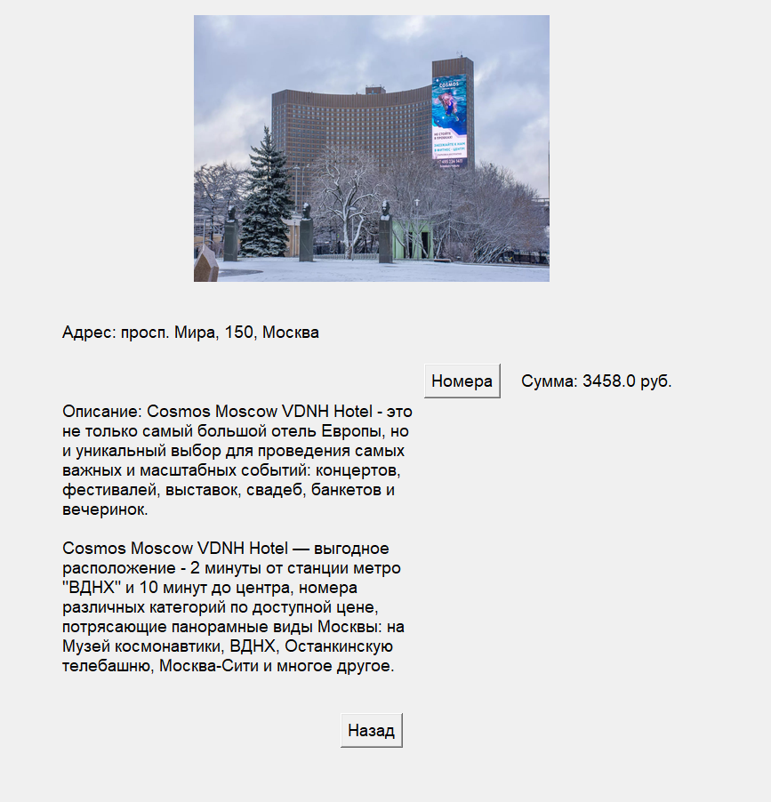

Рис. 11 – Окно отеля

Клиент читает описание отеля и может выбрать нужный номер, нажав на него. Перед ним откроется окно с номером, его описанием и выбором дат для бронирования

Интерфейс окна номера отеля представлен на рисунке 11

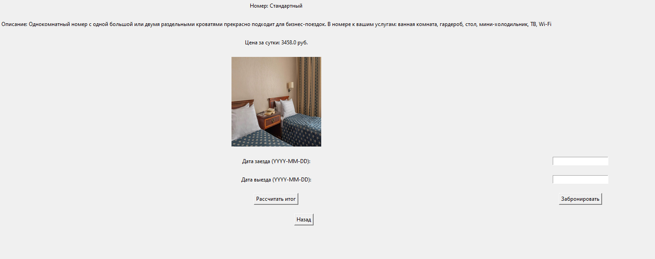

Рис. 11 – Окно отеля

После того, как администратор введет свои данные от аккаунта, перед ним программа открывает главное окно с выбором функционала программы

Интерфейс окна с доступным функционалом для администратора представлен на рисунке 13

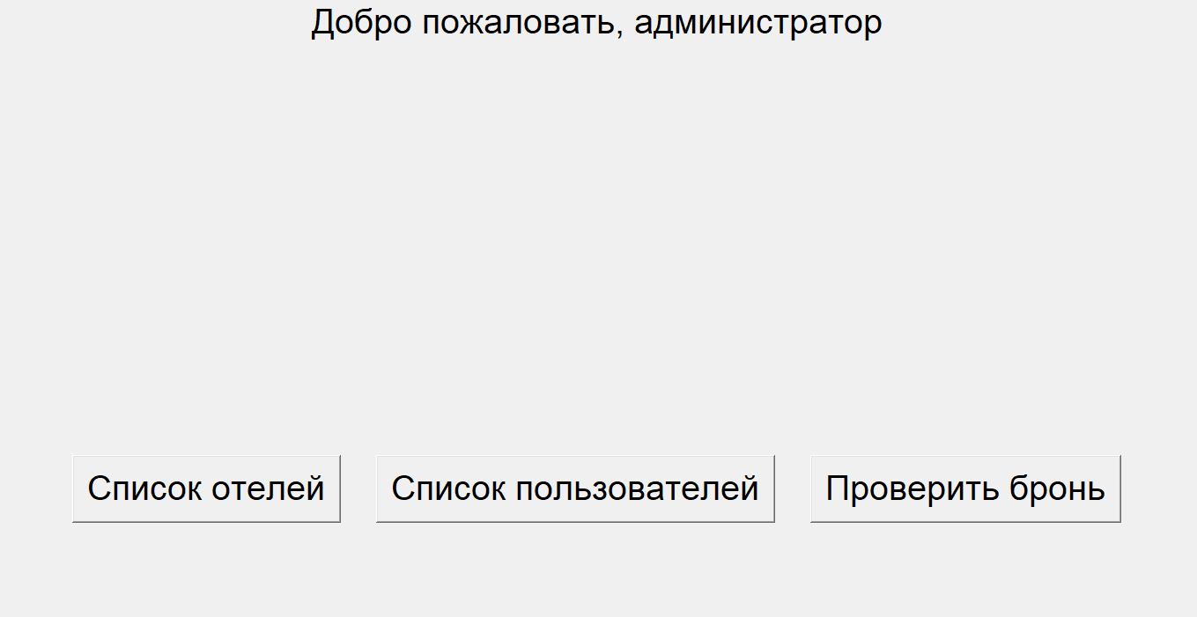

Рис. 13 – Окно с интерфейсом для администратора

Администратор может смотреть список отелей, список пользователей и смотреть все брони, которые сделали пользователи в приложении

При нажатии на кнопку «Список отелей» перед администратором откроется список отелей в программе с возможностью добавления и редактирования данных туда

Интерфейс окна список отелей представлен на рисунке 14

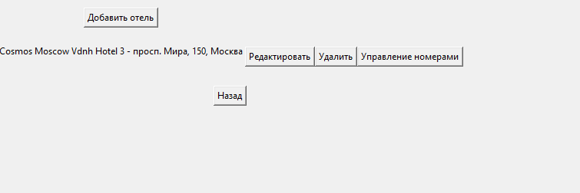

Рис. 14 – Окно управление отелями

При нажатии на кнопку «Управление номерами» перед администратором откроется список номеров в отеле с возможностью добавления и редактирования данных туда

Интерфейс окна управление номерами представлен на рисунке 17

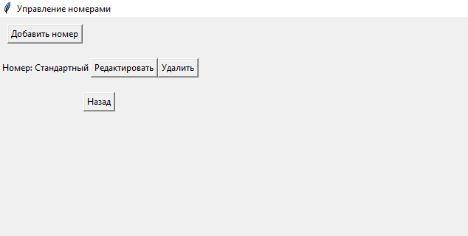

Рис. 17 – Окно управление номерами

При нажатии на кнопку «Добавить номер» перед администратором откроется список данных, которые нужно добавить

Интерфейс окна добавить номер представлен на рисунке 18

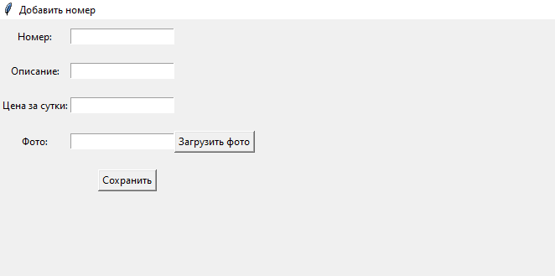

Рис. 18 – Окно добавить номер

При нажатии на кнопку «Список пользователей» перед администратором открывается список все пользователей, которые регистрировались в приложении

Интерфейс окна добавить номер представлен на рисунке 19

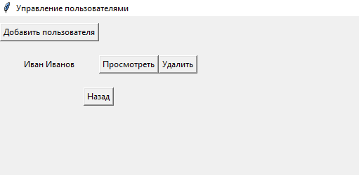

Рис. 19 – Окно управление пользователями

При нажатии на кнопку «Добавить пользователя» перед администратором открывается окно, куда ему необходимо добавить данные нового пользователя

Интерфейс окна добавить пользователя представлен на рисунке 20

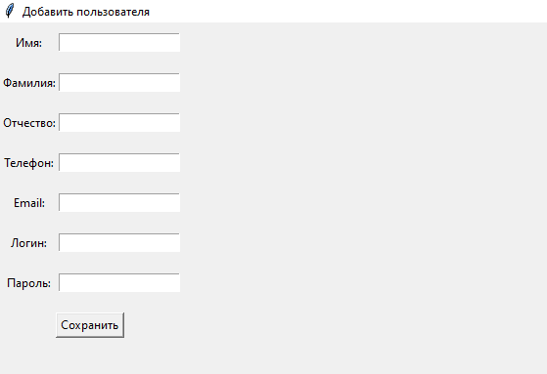

Рис. 20 – Окно добавить пользователя

При нажатии на кнопку «Проверить бронь» перед администратором открывается окно, где содержится вся информация о пользователях, которые забронировали номер в отеле

Интерфейс окна добавить пользователя представлен на рисунке 21

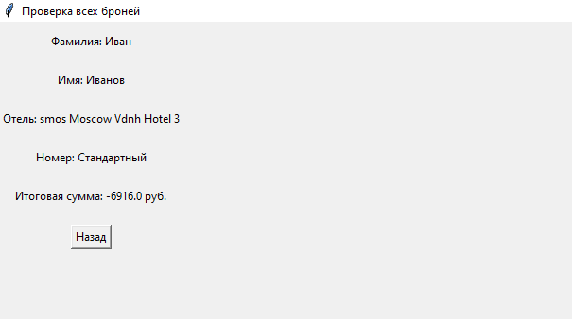

Рис. 21 – Проверка всех броней

## 3.3 Описание основных методов в коде

1. Метод def __init_

Создает главное окно с фоновым изображением и элементами интерфейса (кнопки, текстовые поля, метки).

Настраивает внешний вид окна (размер, цвет, расположение элементов).

Устанавливает обработчики событий для кнопок (например, вход, регистрация).

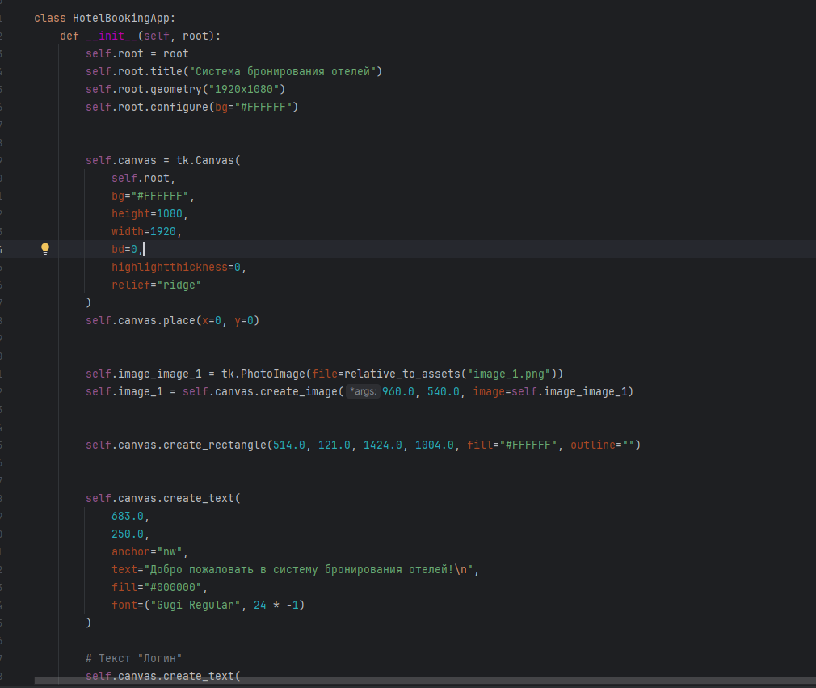

Рис. 22 – Метод def __init_

2. Метод def register

Открывает новое окно с формой регистрации.

Пользователь вводит данные (имя, фамилия, логин, пароль и т.д.).

После заполнения формы вызывается метод register_user для сохранения данных в базе.

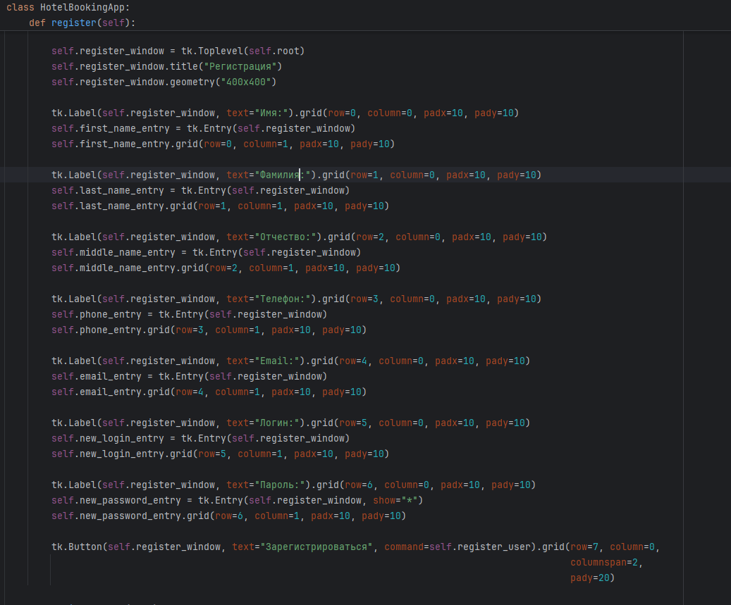

Рис. 23 – Метод def __init_

3. Метод def room_details

Показывает номер, описание, цену и фотографии номера.

Предоставляет возможность выбрать даты заезда и выезда.

Позволяет рассчитать итоговую стоимость и забронировать номер.

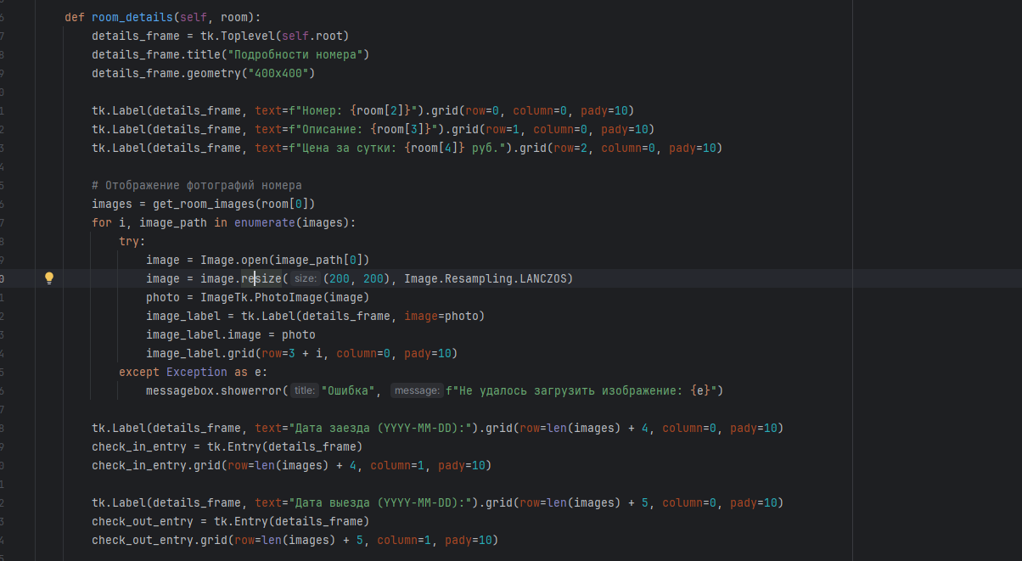

Рис. 24 – Метод def room_details

4. Метод def add_room

Открывает окно с формой для ввода данных номера (номер, описание, цена).

Позволяет загрузить фотографии номера.

Сохраняет данные в базе данных.

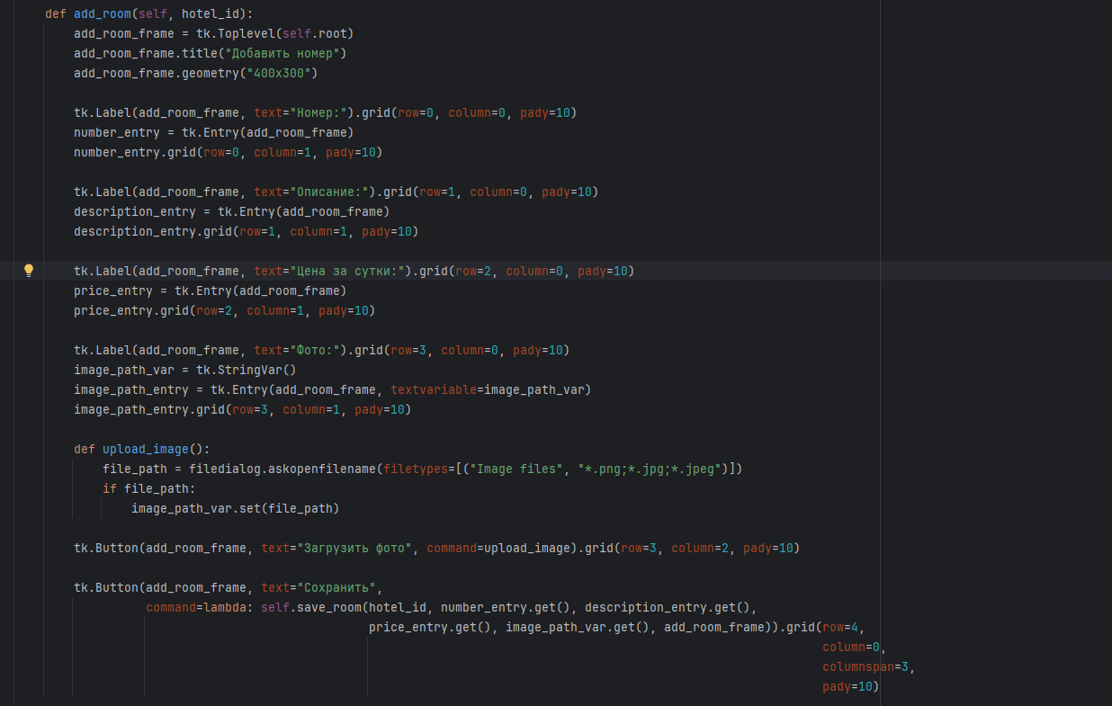

Рис. 25 – Метод def add_room

5. Метод def upload_image

Позволяет пользователю выбрать изображение (например, фотографию отеля или номера) с помощью диалогового окна.

Возвращает путь к выбранному файлу, который затем можно использовать для сохранения изображения в папку проекта или базу данных.

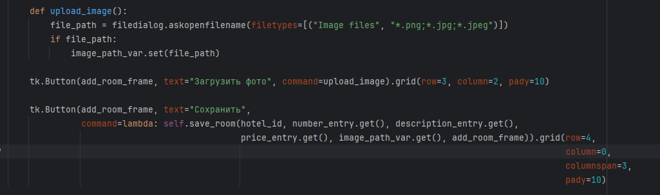

Рис. 26 – Метод def upload_image

## 3.4 План тестирования

Тестирование программы включает в себя проверку всех основных функциональных возможностей, начиная от входа в систему и заканчивая управлением и добавлением данных (отели, номера, пользователи, брони)

Тестирование окна авторизации

- При вводе неверных данных пользователь должен увидеть уведомление об ошибке

- При регистрации нового пользователя, если не ввести обязательные поля, то появится уведомление об ошибке

Тестирование функционала администратора

- При добавлении нового отеля, должно появится уведомление, что отель добавлен

- При вводе не всех данных в окне «добавление отеля» должно появится уведомление об ошибке

- При нажатии на кнопку «Удалить отель» должно появится предупреждающее уведомление

- При добавлении нового номера в отеле, должно появится уведомление, что номер добавлен отель

- При вводе не всех данных в окне «добавление номера» должно появится уведомление об ошибке

## 3.5 Тестирование приложения

При вводе неверных данных появляется уведомление об ошибке (см.Рисунок 27).

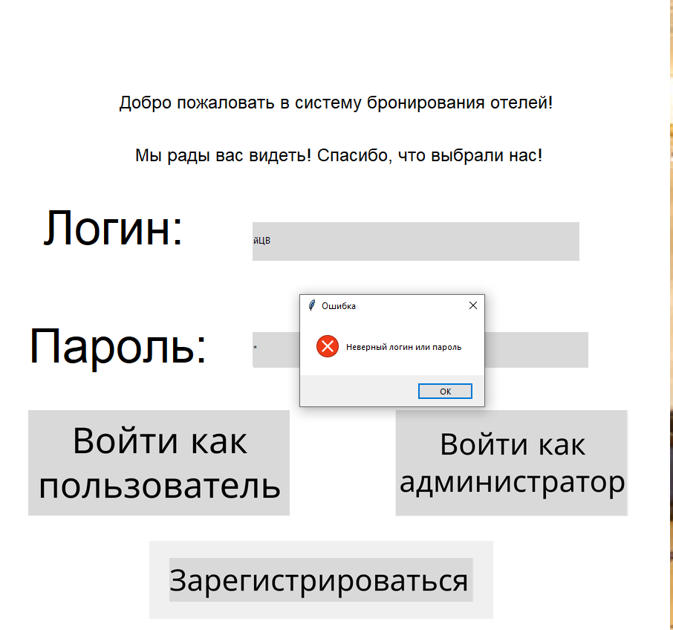

Рис.27 – Тестирование. Авторизация: неверный логин или пароль

При регистрации нового пользователя, если не ввести обязательные поля, то появится уведомление об ошибке (см.Рисунок 28).

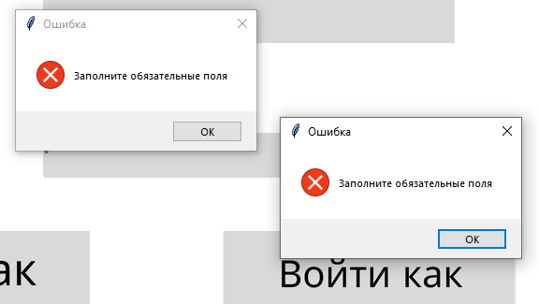

Рис.28 – Тестирование. Регистрация: заполните обязательные поля

При добавлении нового отеля, должно появится уведомление, что отель добавлен (см.Рисунок 28).

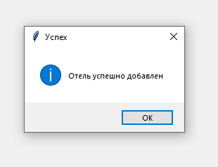

Рис.28 – Тестирование. Добавление отеля: отель успешно добавлен

При вводе не всех данных в окне «добавление отеля» должно появится уведомление об ошибке (см.Рисунок 29).

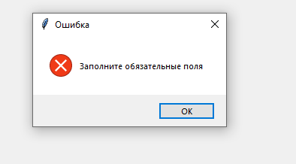

Рис.29 – Тестирование. Добавление отеля: Заполните обязательные поля

При нажатии на кнопку «Удалить отель» должно появится предупреждающее уведомление (см.Рисунок 30).

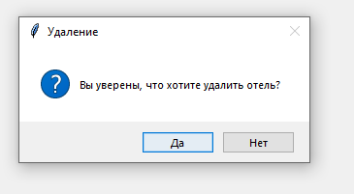

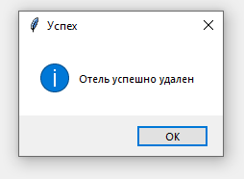

Рис.30 – Тестирование. Удаление отеля: отель успешно удален

При добавлении нового номера в отеле, должно появится уведомление, что номер добавлен отель (см.Рисунок 31).

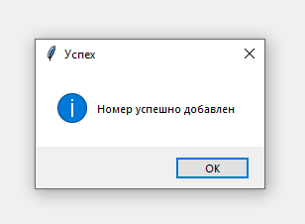

Рис.31 – Тестирование. Добавление номера: номер успешно добавлен

При вводе не всех данных в окне «добавление номера» должно появится уведомление об ошибке (см.Рисунок 32).

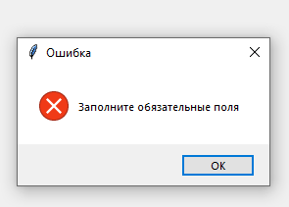

Рис.32 – Тестирование. Добавление номера: заполните обязательные поля

# Заключение

В ходе выполнения курсового проекта была разработана информационная система «Клиент Отеля», которая предназначена для автоматизации процессов бронирования номеров в отелях, а также для управления администраторами данных о клиентах и бронированиях.

В рамках проекта был проведен анализ гостиничного бизнеса, выявлены ключевые процессы, такие как бронирование номеров, управление клиентами, добавление отелей и номеров. Также был проведен обзор существующих программных решений, что позволило определить основные функции, которые должны быть реализованы в разрабатываемом модуле.

Для удобства взаимодействия с системой был создан графический интерфейс с использованием библиотеки Tkinter. Интерфейс включает окна для входа в систему, регистрации, бронирования номеров, управления отелями и номерами, а также просмотра и управления бронированиями.

Также были разработаны методы для работы с базой данных, включая добавление, редактирование и удаление данных об отелях, номерах и пользователях. В дополнении были созданы функции для бронирования номеров, просмотра активных броней и управления ими.

Программа была протестирована на соответствие требованиям, включая проверку корректности работы интерфейса, обработки данных и выполнения основных функций. Тестирование показало, что программный модуль работает стабильно и выполняет все заявленные функции.

Разработанный программный модуль позволяет упростить клиентам бронирование отелей, а администраторам упростить управление бронированиями и работу с клиентами. В дальнейшем модуль может быть использован в небольших отелях для улучшения взаимодействия с клиентами и повышения уровня обслуживания.

Планируется расширение и модернизация функционала программы, включая интеграцию с системами онлайн-бронирования, добавление аналитических инструментов для администраторов и улучшение пользовательского интерфейса. Также возможно при большой доработке внедрение модуля в крупные гостиничные сети для управления большим объемом данных.

Подводя итог можно сказать, что разработанный программный модуль является актуальным решением для небольших современных отелей и способен значительно улучшить взаимодействие с клиентами.

# СПИСОК ИСПОЛЬЗОВАННЫХ ИСТОЧНИКОВ

Нормативно - правовые источники

1. ГОСТ 7.1 -2003. Система стандартов по информации, библиотечному и издательскому делу. Библиографическая запись. Библиографическое описание. Общие требования и правила составления.

2. ГОСТ 7.80 - 2000. Система стандартов по информации, библиотечному и издательскому делу. Библиографическая запись. Заголовок. Общие требования и правила составления.

3. ГОСТ 7.32 - 2001. Международный стандарт. Система стандартов по информации, библиотечному и издательскому делу. Отчет о научно - исследовательской работе. Структура и правила оформления.

4. ГОСТ Р 7.0.5. - 2008. Национальный стандарт Российской Федерации. Система стандартов по информации, библиотечному и издательскому делу библиографическая ссылка

Учебники, учебные пособия, статьи

1. Лучано Рамальо (2022) «Python. К вершинам мастерства»

2. Марк Лутц (2023) «Изучаем PYTHON»

3. Прохоренок, Н. А. (2019) «Python 3 и PyQt 5. Разработка приложений»

4. Womack, J.P., Jones, D.T. (2003). *Lean Thinking: Banish Waste and Create Wealth in Your Corporation*. Simon Schuster.

5. Бэрри Пол (2024) «Простой Python»

Онлайн - курсы

1. «Введение в Python» от Hexlet

2. «Программирование на Python для начинающих» от Михаила Русакова

3. Самоучитель по Python для начинающих от https://proglib.io/p/samouchitel-po-python-dlya-nachinayushchih-chast-22-osnovy-raboty-s-sqlite-2023-06-15

4. Python Database Tutorial от https://www.geeksforgeeks.org/python-database-tutorial/

Интернет – источники:

1. Metanit.com - Руководство по работе с базами данных в Python

<https://metanit.com/python/database/>

2. Metanit.com - Руководство по Tkinter

<https://metanit.com/python/tkinter/>

3. Metanit.com - Руководство по языку программирования Python

<https://metanit.com/python/tutorial/>

4. Habr.com - Изучаем Python за 6 месяцев. Подробный план обучения

<https://habr.com/ru/articles/709102/>

5. Habr.com - Работа с SQLite в Python

<https://habr.com/ru/articles/754400/>

Приложение 1

